Dos Capitales con Disneyland Paris
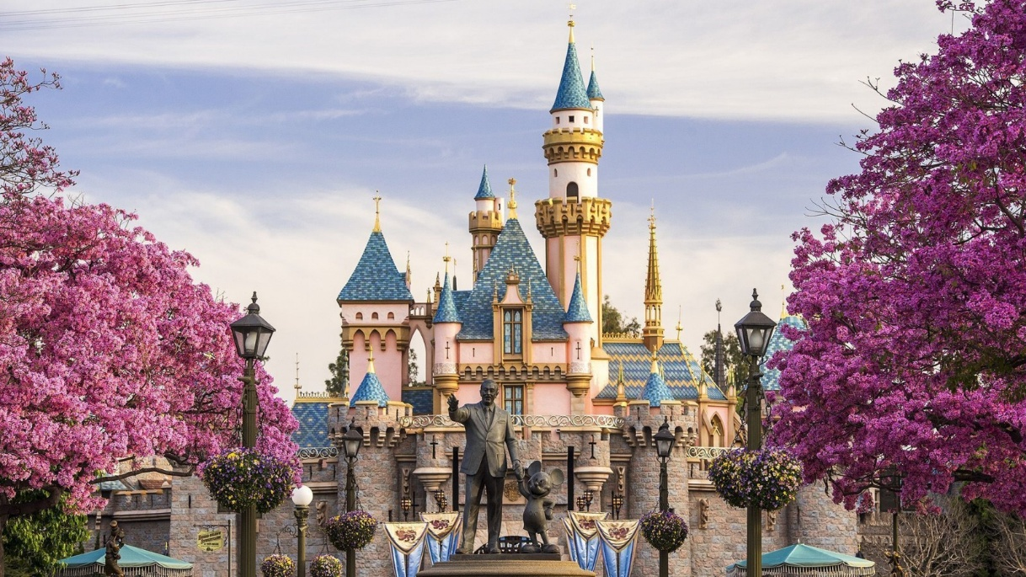
Vigencia:
Enero – 14 Marzo 2026
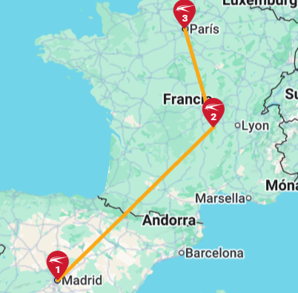
Salida: Sábado

Sitios a visitar
- Madrid
- Burdeos
- Paris

Día 1º (Sábado) AMERICA-MADRID
Salida en vuelo intercontinental hacia Madrid. Noche a bordo.
Día 2º (Domingo) MADRID
Llegada al aeropuerto internacional de Madrid-Barajas. Asistencia y traslado al hotel. Alojamiento y resto del día libre.
Día 3º (Lunes) MADRID
Alojamiento y desayuno. Por la mañana, visita panorámica de la ciudad con amplio recorrido a través de sus más importantes avenidas, plazas y edificios. Resto del día libre para compras o actividades personales. Recomendamos una excursión opcional a la monumental ciudad de Toledo.
Día 4º (Martes) MADRID-BURDEOS (693 kms)
Desayuno y salida con dirección al norte de España vía Burgos y San Sebastián hacia la frontera francesa y cruzando los Pirineos llegaremos a la ciudad de Burdeos, capital de Aquitania y Patrimonio de la Humanidad, importante región vinícola. Alojamiento.
Día 5º (Miércoles) BURDEOS-VALLE DEL LOIRA-BLOIS-PARIS (574 kms)
Desayuno y salida vía Poitiers y Tours, donde se inicia un breve recorrido por el fértil Valle del Loira. Parada en Blois ciudad emblemática por su bello castillo, con la fachada renacentista más representativa del Valle. Posteriormente continuación hasta París. Alojamiento. Esta primera noche se podrá realizar una visita opcional de París Iluminado para familiarizarse con la bella capital francesa, y un evocador crucero por el río Sena.
Día 6º (Jueves) PARIS
Alojamiento y desayuno. Por la mañana visita panorámica de la Ciudad Luz para conocer sus lugares más emblemáticos como la Place de la Concorde, Arco del Triunfo, Campos Elíseos, Isla de la Ciudad con la imponente Iglesia de Notre Dame, Palacio Nacional de los Inválidos donde se encuentra la tumba de Napoleón, con breve parada en los Campos de Marte para fotografiar la Torre Eiffel. Por la tarde, recomendamos realizar nuestra excursión opcional, visitando el barrio de Montmartre o barrio Latino.
Día 7º (Viernes) PARIS
Disneyland Paris
Alojamiento y desayuno.

Entrada de 1 día para 2 Parques: con ella podréis visitar los dos Parques de Disneyland® Paris en un mismo día.
Parque Disneyland: donde los cuentos de hadas cobran vida
La magia y la diversión de los Personajes Disney os cautivará desde el primer instante. El Parque se divide en cinco áreas temáticas donde podréis disfrutar en pareja, con amigos o toda la familia:
Main Street, U.S.A: una avenida al más puro estilo American way que será vuestro primer contacto con el mundo Disney. Está llena de tiendas y, además, de aquí sale un tren que os puede llevar de paseo por todo el Parque.
Discoveryland: especialmente recomendado para los interesados en el futuro y la ciencia ficción. En esta zona encontraréis el circuito de coches Autopía, el submarino Nautilus o Hyperspace Mountain. ¿Preparados para viajar hasta los confines del espacio? ¡También hay atracciones de Star Wars!
Fantasyland: el corazón del parque y lugar donde se encuentra el mítico castillo de La Bella Durmiente. Este espacio es la puerta a todo un universo de fantasía e imaginación con atracciones como el laberinto de Alicia, el Dumbo the Flying Elephant, o It’s a small world. Ideal para familias con niños y amantes del Disney más clásico.
Adventureland: la Cabaña de los Robinson, un paseo en barco con los piratas del Caribe, la vertiginosa montaña rusa de Indiana Jones y muchas sorpresas que os convertirán en el aventurero más trepidante.
Frontierland: los que se atrevan a cruzar la “última frontera” del Salvaje Oeste podrán poner a prueba su valor visitando la mansión encantada de Phantom Manor y montando en los vagones del ferrocarril de Big Thunder Mountain.
Además, en estos espacios podréis encontrar a numerosos Personajes paseando, y asistir a espectáculos teatrales o de baile y desfiles que os harán volver a creer en los cuentos de hadas.
Parque Walt Disney Studios: descubriendo cómo se crea la magia
¿Alguna vez os habéis preguntado cómo sería vivir dentro de las películas de Disney? En este Parque conoceréis todos los secretos con atracciones y espectáculos relacionados con vuestras películas favoritas. Desde Marvel hasta Ratatouille, pasando por Cars, todos estos largometrajes están representados en el Parque Walt Disney Studios®. Las cinco zonas en las que se divide este Parque son las siguientes:
Front Lot: este espacio, que imita a un gran estudio cinematográfico, os dará la bienvenida al Parque. Alberga diferentes tiendas y restaurantes.
Toon Studio: ¿queréis vivir la historia de Arendelle? Esta zona alberga un espectáculo musical de Frozen, y el galardonado espectáculo de Mickey and the Magician. También encontraréis atracciones dedicadas a Aladdín y encuentros con Olaf.
Worlds of Pixar: Ratatouille, Buscando a Nemo o Cars destacan en esta sección en la que podréis volar en un paracaídas como los soldados de Toy Story, viajar a toda velocidad por las corrientes marinas de Australia y participar en un rally con Rayo McQueen.
Production Courtyard: un misterioso hotel abandonado de estética americana y un cine protagonizado por Stitch son los elementos más importantes de este espacio. ¿Qué sorpresas os depararán? ¡Nada es lo que parece!
Marvel Avengers Campus: el área de Marvel en Disneyland Paris. Podréis convertiros en aliados de Los Vengadores conociendo a Superhéroes como Iron Man, Black Panther o Thor en diferentes espacios de pura acción como el Avengers Assemble: Flight Force o la experiencia Spider-Man W.E.B. Adventure.
Día 8º (Sábado) PARIS
Desayuno y fin de nuestros servicios. Posibilidad de ampliar su estancia en Europa, o tomar una extensión a Grecia y Oriente Medio.

Categoría | Hotel | Pais | Ciudad
Única | AGUMAR, HOTEL | ESPAÑA | MADRID
Única | MERCURE BORDEAUX CHARTRONS, HOTEL | FRANCIA | BURDEOS
Única | NOVOTEL PARIS EST | FRANCIA | PARIS
Costo desde por persona base doble.
$1,405.00 usd

Incluye
- Traslado de llegada y salida
- Autocar de lujo con WI-FI, gratuito.
- Guía acompañante.
- Visita con guía local en Madrid y París.
- Desayuno buffet diario.
- Ticket Disneyland Paris 1 día con dos parques
- Seguro turístico.
- Neceser de viaje con amenities.
- Tasas Municipales en Francia.

No incluye
- Cualquier cosa que no esté especificada correctamente en los "Servicios incluidos"

